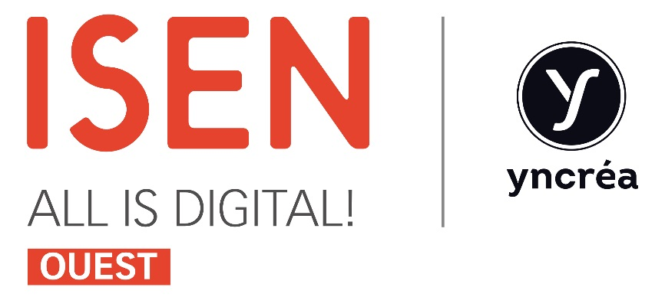

DOSSIER BOURSE D’EXCELLENCE
En 1ère année ISEN-Ouest
Brest, Caen, Nantes, Paris et Rennes

Rentrée 2024

À retourner au Secrétariat de l’ISEN Yncréa Ouest
20 rue Cuirassé Bretagne – CS 42807
29228 BREST Cedex 2

Avant le ? mai 2024

Renseignements complémentaires :
Caroline JEGAT
ISEN – Brest : Tél. 02.98.03.84.39

NOM : _______________________________________________________________________

Prénom : _____________________________________________________________________

DOSSIER DE CANDIDATURE : Bourse d’excellence

RENSEIGNEMENTS ADMINISTRATIFS

NOM : __________________________________________________________________________

PRÉNOMS : ______________________________________________________________________

Nationalité : ____________________________________ Sexe : F M

Date de Naissance : ______________________________ Lieu : __________________________

Adresse : ________________________________________________________________________

Code Postal : ________________ Ville : ______________________________________________

Téléphone fixe : _______________________ Téléphone portable : ________________________

Adresse e-mail : ___________________________________________________________________

ÉTUDES SECONDAIRES ET SUPÉRIEURES :

ANNÉE | NIVEAU D’ÉTUDES  (Classe, section…) | ÉTABLISSEMENT | VILLE
2023-2024
2022-2023
2021-2022
2020-2021

En cas d’obtention du baccalauréat :

Série : ______________________ Mention : ________________Date : _______________________

ACTIVITÉS EXTRA-SCOLAIRES :

________________________________________________________________________________
________________________________________________________________________________
________________________________________________________________________________

Date : _________________________

Signature :

PIECES A JOINDRE

Le dossier rempli soigneusement,

L’avis définitif de bourse du 2023/2024 et l’avis conditionnel pour 2024/2025,

Les photocopies de tous les bulletins trimestriels ou semestriels reçus depuis la classe de première incluse, ces bulletins comportant les remarques des professeurs,

Le cas échéant, la photocopie de vos résultats au baccalauréat,

La photocopie d’une pièce d’identité,

Une lettre de motivation pour l’entrée à l’ISEN.

Les informations recueillies sur ce formulaire sont enregistrées dans un fichier informatisé par Caroline JEGAT pour enregistrement de la candidature.
Elles sont conservées pendant la durée de traitement et sont destinées au jury de sélection. Conformément à la loi « informatique et libertés », vous pouvez exercer votre droit d'accès aux données vous concernant et les faire rectifier en contactant Caroline JEGAT (caroline.jegat@isen-ouest.yncrea.fr).

